Interface EGSE

Prepared by: Signature:
Bernard BERTRAND
Accepted by: Signature:
Approved and Application authorized by:

Summary :

Keywords :

Distribution list
Project | External distribution

LIST OF ABBREVIATIONS

DOCUMENT CHANGE RECORD

Edition | Revision | Date | Modified pages | Reason for change / Observations
1.1 | 1.1 |  |  | Correction type wire, add 0x, correction add  Des donnée brute, add info injection (profondeur), acq donnée profondeur.

DOCUMENTS DE REFERENCE

DR | Référence | Ed./Rev. | Date | Titre du document
DR 1
DR 2
DR 3

DOCUMENTS APPLICABLES

DA | Référence | Ed./Rev. | Date | Titre du document
DA 1
DA 2
DA 3

- TABLE OF CONTENTS -

1. Bance de test de l'EGSE 5
2. Un schéma bloc de l'EGSE 5
3. fonctionnalite de l’egse 6
3.1. Module d’injection 6
3.2. Configuration des gains 6
3.3. Configuration des filtres 6
4. Les fonctions de transfer 7
4.1. Fonction de transfert de la lecture du CAN 7
4.2. Fonction de transfert du filtre à réponse impulsionnelle finie 7
4.3. Fonction de transfert entrée “shaper -> spectre” 7

Bance de test de l'EGSE
La photo ci-dessous représente l’environnement du banc de test qui est composé : d’un ordinateur avec un logiciel de pilotage IHM python, d’un générateur de fonction pilotable, d’instrument de mesure, et l’EGSE FPGA.
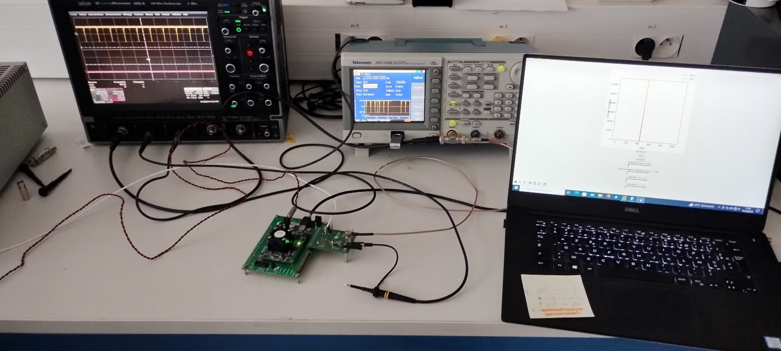

Un schéma bloc de l'EGSE
L’EGSE FPGA ci-dessous est composé principalement d’une chaine de détection numérique : lecture d’un convertisseur analogique numérique ADS7049, filtre numérique à réponse impulsionnelle finie et construction du spectre. Des modules de configuration et de lecture ont été déployés pour l'exploitation de cet EGSE. Le FPGA fonctionne actuellement sur une horloge unique de 20MHz et un échantillonnage de 1MSps.
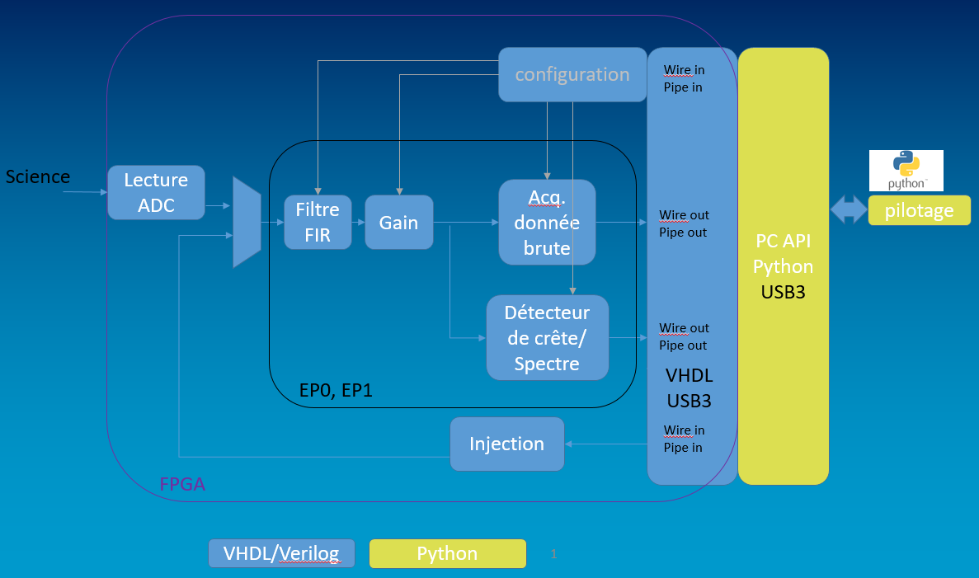

fonctionnalite de l’egse
Le module d’injection, la configuration des seuils et des gains, la configuration des filtres sont pilotables par le logiciel le logiciel python.

Module d’injection
Ce module d’injection ce substitue au CAN et permet de caractériser le processeur d’évènement.
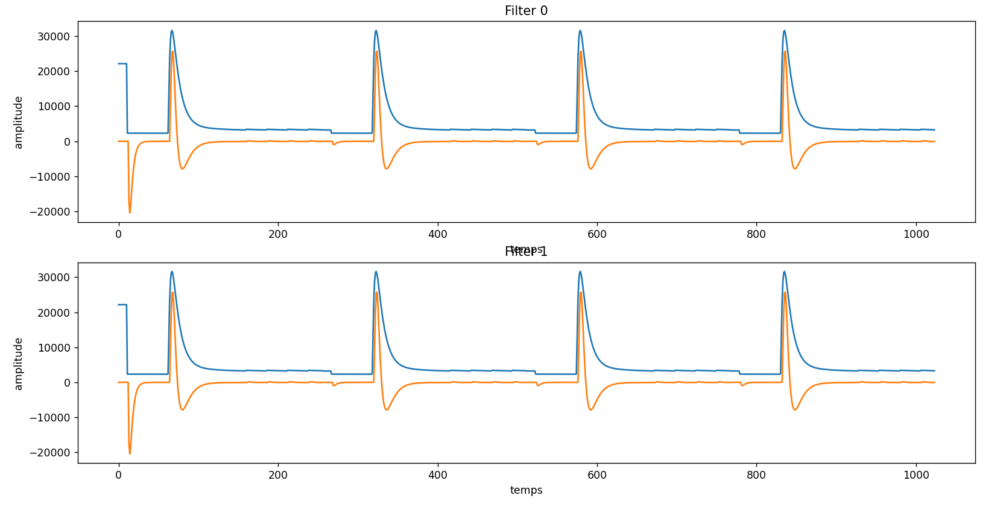

Configuration des gains
Voici une observation IHM pour un filtre et entrée de signal identique, mais avec un gain de un pour le filtre zéro et gain de deux pour le filtre un.
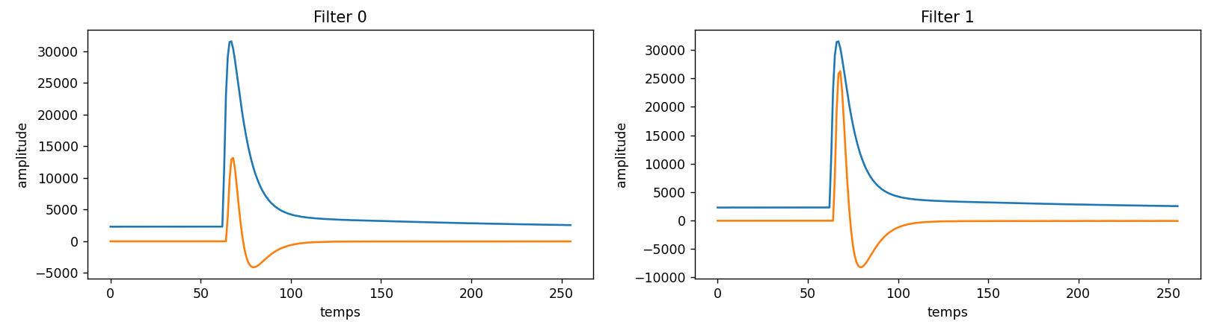

Configuration des filtres

Une autre observation IHM pour une configuration filtre zéro passe-bande large. Et une configuration un filtre à haute fréquence.

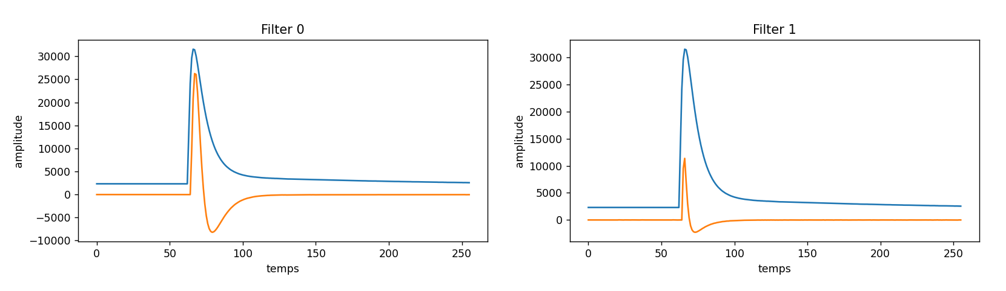

Les fonctions de transfer

“Shaper” et CAN
Le générateur de fonction se substitue à l’amplificateur de charge et permet de tracer plusieurs pulse après numérisation.

Fonction de transfert de la lecture du CAN
Cette caractérisation concerne le CAN ADS7049-Q (préconisation CNES), en ce qui concerne les mesures on peut observer une assez bonne linéarité elles suivent la loi

$$ADU=tension d'entrée*2^{12}/ Vref$$

Fonction de transfert du filtre à réponse impulsionnelle finie

Simulation

Mesure

Fonction de transfert “shaper -> spectre”

